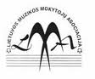

**Lietuvos muzikos mokytojų asociacija**

**Klaipėdos universiteto Menų fakulteto Muzikos teorijos ir pedagogikos katedra**

**Klaipėdos pedagogų švietimo ir kultūros centras**

Klaipėdos universiteto Menų fakulteto koncertų salėje (K. Donelaičio g. 4).

**2014 m. spalio 17 d. seminaras muzikos mokytojams**

**Muzikinės kompiuterinės technologijos**

**ir muzikinis ugdymas**

**Lektoriai ir temos:**

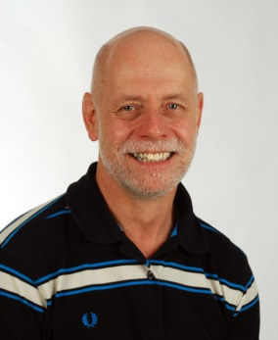

**Manfred Scheid** (Švedija) – įspūdingos biografijos švedų muzikos pedagogas, dirbęs pradinės ir vidurinės mokyklos muzikos, matematikos ir fizikos, gitaros, ansamblio mokytoju, Umea universiteto dėstytoju, šiuo metu atliekantis daugybę mokslinių tyrimų, muzikinį ugdymą sieja su IKT (informacinėmis komunikacinėmis technologijomis), tačiau siekia išlaikyti jauno žmogaus identitetą. Dalyvavo daugelyje muzikinių projektų, vedė seminarus įvairiose Europos šalyse, publikavo keletą knygų, daugybę mokslinių straipsnių, bendradarbiauja su įvairiomis pasaulio muzikinio ugdymo organizacijomis.

**TEMA: Skaitmeninių technologijų naudojimas muzikiniame ugdyme.**

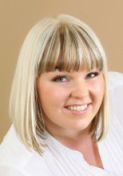

**Sandra Rimkutė-Jankuvienė**, **Rūta Girdzijauskienė** – Klaipėdos Universiteto Menų fakulteto dėstytojos, mokslininkų grupių projekto „Aukštesniųjų klasių mokinių muzikinio kūrybiškumo ugdymo muzikinėmis kompiuterinėmis technologijomis“ sumanytojos bei vykdytojos.

**TEMA: Muzikinių kompiuterinių technologijų naudojimas muzikiniame ugdyme Lietuvoje.**

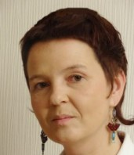

Seminaro metu Klaipėdos universiteto Menų fakulteto *Muzikos pedagogikos studijų programos studentai* bei *Klaipėdos Vydūno gimnazijos mokiniai* pristatys savaitę trukusio praktikumo su skaitmeninėmis technologijomis rezultatus.

Studentų ir mokinių kūrybinių veiklų vadovas - Manfred Scheid.



***Informacija:*** Seminaro apimtis 6 val. Seminaro pradžia spalio 17 d. (penktadienį) 12 val. Registracija nuo 11.00 val. Dalyvius prašome registruotis tel. (8-46) 398734 arba el. paštu: [mtpk.mf@ku.lt](mailto:mtpk.mf@ku.lt) Registruojantis pateikite šiuos duomenis: vardas, pavardė, švietimo įstaiga, įstaigos kodas ir adresas**. MALONIAI PRAŠOME REGISTRUOTIS IŠ ANKSTO.**

***Mokestis:*** Seminaro kaina 35 Lt. Mokestį už seminarą galite sumokėti registracijos metu arba pavedimu: AB Swed Bankas, banko kodas 73000, sąskaitos nr. LT417300010002332168. Gavėjas: Klaipėdos pedagogų švietimo ir kultūros centras. Adresas: H. Manto g.77, Klaipėda. Įmonės kodas: 195175552. Mokėjimo paskirtis: Už seminarą „Muzika ir judesys“. Dalyvio pavardė. (Išankstines sąskaitas galima išsiimti Klaipėdos pedagogų švietimo ir kultūros centro buhalterijoje, H. Manto g.77, II a., tel. 8-46 400360).